Sviluppo e sopravvivenza

Sviluppo sostenibile. Due parole essenziali per il futuro dell'uomo su questo pianeta. Nonostante lo sforzo congiunto della maggior parte dei paesi del globo, culminato nel 1997 con il vertice tenutosi in Giappone che ha dato origine al protocollo di Kyoto , l'accostamento di questi due termini suona ancora come un ossimoro. Ma è possibile che nel XXI secolo lo sviluppo non sia ancora sostenibile ?
Dalla comparsa dell'uomo sulla terra, il progresso della nostra civiltà e' sempre stato legato allo sfruttamento delle risorse naturali, ma negli ultimi dieci anni ci siamo improvvisamente accorti che questo sistema non e' più praticabile. L'uomo sta trasformando il nostro pianeta con la sua attività e gli effetti di questa antropizzazione sono sempre più evidenti, poiché la rivoluzione industriale prima e la globalizzazione poi, che hanno caratterizzato lo sviluppo umano degli ultimi due secoli, hanno pericolosamente accelerato questo processo.
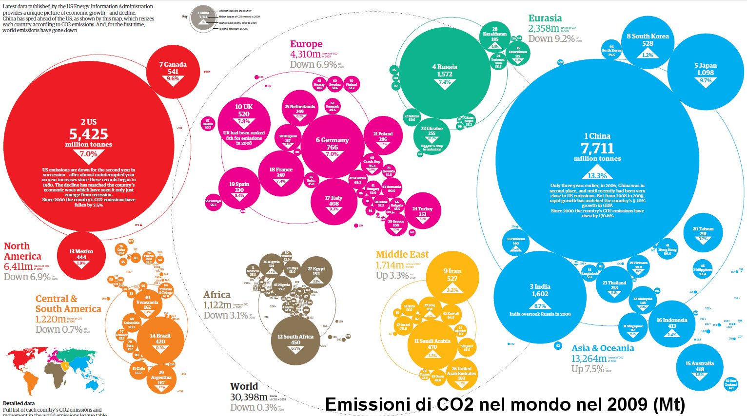
E' una pulsione insita nell'homo sapiens quella di piegare la natura che lo circonda per sfruttarla a proprio vantaggio, per il proprio interesse. Questa nostra caratteristica ha garantito il successo della specie nella selezione naturale, ma allo stesso tempo rischia di trasformarsi nella rovina del genere umano. L'inquinamento ambientale, il famigerato “ Climate Change”, il lento ma inarrestabile esaurimento delle risorse (energetiche, minerarie, idriche, alimentari) sono la dimostrazione di come il controllo della situazione ci stia sfuggendo di mano.
Analizziamo quindi i principali ostacoli allo sviluppo sostenibile: l'agricoltura, l'industria e l'energia.

Il barile, l'atomo, l'alcol

Partiamo dal problema energetico. La principale fonte energetica dopo due secoli di innovazione tecnologica e' ancora rappresentata dai combustibili fossili: il 60 % dell'energia prodotta sulla terra proviene dalle centrali termoelettriche che bruciano carbone, petrolio, metano. L'impatto ambientale di questa nostra necessità e' terrificante: riversiamo nella nostra atmosfera 34 miliardi di tonnellate di CO2 all'anno (la fonte è il Joint Research Centre, dati relativi al 2011) . Inoltre, dettaglio non insignificante, gli idrocarburi fossili sono una risorsa non rinnovabile che li rende sempre meno competitivi anche sul mercato.
Non dimentichiamoci che i derivati del petrolio (benzina e diesel) costituiscono l'unico carburante alla base dell'intero settore dei trasporti. Dalle automobili ai transatlantici, dai camion agli aerei, ogni spostamento possiede il suo impatto sul pianeta.
Dopo una breve riflessione e' impossibile non rendersi conto dell'impellente bisogno di rinnovamento in questo settore. Cosa ci frena, perché siamo cosi ostici al cambiamento?
Sicuramente è difficile trovare un'alternativa con un'alta resa energetica, ma gli scarsi progressi in questo settore della ricerca si spiegano solamente a causa dei grossi interessi che gravitano intorno al commercio dell'oro nero e dei suoi derivati. Nel 2012 il mercato del greggio ha fruttato miliardi di dollari; si capisce perché sono in molti ad avere delle riserve nell'abbandonare un settore ancora così redditizio. Tuttavia dimentichiamo che abbiamo un solo pianeta sul quale vivere e lo sfruttamento senza riserve dovrà avere fine prima o poi se vogliamo mantenere la terra vivibile.
Il Nucleare per molti rappresenta una valida alternativa: elevatissimo rendimento energetico e ampia disponibilità delle risorse, poiché l'uranio è considerato pressoché inesauribile. Trascurando la potenziale pericolosità dell'energia atomica, infatti le moderne centrali nucleari sono rese sempre più sicure grazie ai nuovi sistemi di sicurezza (e lo abbiamo visto nell'incidente di Fukushima del 11 marzo 2011), l'impatto sull'ambiente rimane devastante, poiché le scorie nucleari derivanti dai processi di fissione hanno tempi di smaltimento secolari e non esiste un sistema sicuro per gestire questi pericolosi rifiuti radioattivi. La dispersione di questi materiali e' una vera minaccia per l'ambiente.
Una diversa soluzione consisterebbe nell'impiego dei biocarburanti, molto sfruttati in paesi come il Brasile, gli USA e la Spagna. La produzione di bioetanolo attraverso la fermentazione di prodotti agricoli come la canna da zucchero e' un idea abbastanza recente. L'alcool possiede una resa energetica più che vantaggiosa e le emissioni inquinanti prodotte dalla sua combustione sono inferiori a quelle dai combustibili fossili. Quindi gli effetti prodotti sull'ambiente dovrebbero risultare finalmente sostenibili. Falso, assolutamente falso. La FAO, l'organizzazione mondiale per l'alimentazione e l'agricoltura, ha bocciato l'impiego dei biocarburanti nel suo ultimo saggio il SOFA (the State of Food and Agriculture) pubblicato nel 2011 proprio a causa del loro impatto ambientale: le sterminate monoculture di canna da zucchero sono la causa di deforestazione, desertificazione e sottrazione di territori all'agricoltura soprattutto a causa dell'impoverimento dei terreni. L'unica soluzione al problema energetico compatibile con uno sviluppo sostenibile consiste nel

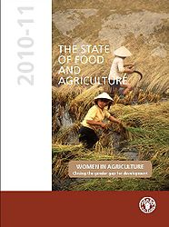
( SOFA 2010-2011 FAO )

rinnovabile. L'energia solare, idroelettrica, fotovoltaica, eolica, geotermica, mareomotrice sono tutte ad impatto zero. Tuttavia questi sistemi non sono sempre praticabili perché richiedono, nonostante gli incentivi, notevoli investimenti che ripagano solamente a lungo termine il paese consumatore. Inoltre abbiamo già menzionato gli interessi che pesano sul mercato dell'energia che sicuramente non favoriscono lo sviluppo tecnologico necessario per rendere il rinnovabile veramente competitivo. Il risultato di tutto ciò e' che l'energia pulita prodotta nel mondo copre solamente il 16 % del nostro fabbisogno.

Come creare senza distruggere

Il settore secondario consiste per definizione nella trasformazione delle materie prime. Le risorse sono inevitabilmente sottratte al sottosuolo oppure ,come nel caso della carta e del legno, dalle foreste che ricoprono una superficie sempre minore del nostro pianeta. Non possiamo fare a meno di queste materie prime: l'industria metallurgica, siderurgica, chimica ecc. sono indispensabili al nostro sviluppo. Senza acciaio non possiamo costruire, senza il rame e' la fine delle telecomunicazioni, niente elettricità, senza litio non esisterebbero la maggior parte delle componenti elettroniche, senza la cellulosa … non sarebbe neppure possibile leggere un giornale. Non c'è soluzione quindi. L'uomo non può che sfruttare le risorse del pianeta sino ad esaurirle, sfigurando il volto della terra con la sua opera in un processo irreversibile. Per fortuna non e' cosi, poiché gran parte della materia prima necessaria allo sviluppo delle attività umane e' riutilizzabile.
Spesso bisogna guardare i problemi con uno sguardo diverso per individuare l'unica alternativa praticabile. Lo sviluppo sostenibile si ottiene riducendo il consumo e lo spreco delle risorse già disponibili.
Purtroppo la nostra società e' stata educata nella direzione opposta: la tendenza negli ultimi anni e' stata quella di creare falsi bisogni materiali per alimentare una crescita esponenziale, un consumo per il consumo che rischia di trascinarci in un vortice senza fine.
Il consumismo e' il principale ostacolo che ci separa da uno sviluppo eco-sostenibile. Sotto questo aspetto sembra che l'uomo stia involvendo: abbiamo dimenticato come si riparano gli oggetti rotti, preferiamo sostituirli; una volta al lattaio si restituivano i contenitori di vetro, non era una cattiva abitudine; per mangiare una prugna californiana sono stati prodotti all'incirca 2,5 Kg di CO2 nel trasporto dagli USA, mentre sarebbe opportuno mangiare prodotti locali (filiera corta). Quindi per iniziare un progresso senza controindicazioni bisogna cambiare le nostre abitudini e il nostro stile di vita.

Terra e sabbia

L'agricoltura. Ogni attività umana possiede un impatto sull'ambiente, persino il settore primario prevede uno sfruttamento delle risorse naturali. I territori utilizzati per l'agricoltura e il pascolo sono sono spesso sottratti alla terra vergine con i gravissimi danni che ne conseguono. In alcuni casi documentati come nelle “ Bardenas Reales” nella Navarra spagnola, e' stata praticata un'agricoltura intensiva per molti anni, che ha portato alla creazione di vere e proprie aree desertiche.
Anche l'inquinamento dell'aria si aggrava con l'abbattimento delle foreste. L'Amazzonia ad esempio e' considerata il polmone del mondo: 7 milioni di chilometri quadri di vegetazione che attraverso i processi di fotosintesi producono una percentuale importante dell'ossigeno immesso nell'atmosfera. Il disboscamento selvaggio altera inoltre il delicato equilibrio zoologico compromettendo fauna e flora di un ecosistema; in seguito alle modificazioni del territorio provocate da una dissennata deforestazione, si possono verificare frequenti inondazioni e frane infatti sul suolo esposto liberamente agli agenti atmosferici gli effetti dell'erosione sono molto più evidenti.
Per lo sviluppo del settore agricolo, ma non solo, l'acqua e' un bene indispensabile. Il ciclo dell'acqua lo si studia dalle scuole elementari, quello che forse non ci viene insegnato e' che questa risorsa può essere ancora una volta compromessa dall'uso inadeguato che ne facciamo. E' ormai chiaro come ogni necessità umana si riflette sulla natura che ci circonda e perché la crescita sia sostenibile dobbiamo incidere il meno possibile sull'ambiente. L'attività del sapiens causerà sempre uno sconvolgimento sull'equilibrio naturale: l'irrigazione agricola distribuisce secondo i nostri bisogni enormi quantità di acqua; quali trasformazioni può apportare ad un territorio la costruzione di una sola diga? Incalcolabili e difficilmente prevedibili, ma purtroppo necessarie.
Tuttavia i consumi domestici, che potrebbero essere facilmente ridotti, sono tra le cause principali dello spreco di risorse idriche. L'italiano medio per citare qualche statistica ISTAT consuma all'anno 152 metri cubi di acqua. Ancora una volta sono le nostre cattive abitudini a renderci “insostenibili” per il nostro pianeta. Il comportamento di ognuno di noi deve essere più rispettoso se vogliamo mantenere in salute il mondo negli anni a venire.

( logo ufficiale del protocollo di Kyoto )

La speranza arriva dal Giappone

Il protocollo di Kyoto rappresenta una conquista ma allo stesso tempo una sconfitta nel cammino verso lo sviluppo sostenibile. E' una conquista perché rappresenta una prima presa di coscienza del problema da parte della comunità internazionale con particolare attenzione al cambiamento climatico globale.
A partire dal 16 febbraio del 2005 questo protocollo è entrato in vigore, approvato da 174 paesi con lo scopo di ridurre le emissioni dei gas serra responsabili del Climate Change; è stato un giorno molto importante. I paesi aderenti hanno dimostrato la loro sensibilità in materia e la volontà di cambiare e ripristinare quel legame spontaneo tra l'uomo e la natura.
Allora perché Kyoto è stato un fallimento? Purtroppo la buona volontà non basta e quello che gli stati stanno cercando di fare al livello internazionale non e' sufficiente, stiamo solo tamponando il problema, molto lontani da una soluzione.
L'obbiettivo di questo documento consiste in una riduzione delle emissioni non inferiore al 5 % da parte dei paesi industrializzati mentre i paesi in via di sviluppo (tra i quali India e Cina) sono esenti da questo impegno per non compromettere la loro crescita ! Con queste misure non siamo in grado di arginare il problema. Non siamo ancora riusciti a dare allo sviluppo sostenibile la priorità che si merita. I paesi sono molto più preoccupati per i mercati e l'economia di quanto non lo siano per l'ambiente, ciechi di fronte al fatto che le due cose sono strettamente legate.
La sconfitta di questo ambizioso progetto e' determinata da un altro motivo. Nonostante l'adesione della Russia nel 2004, un paese
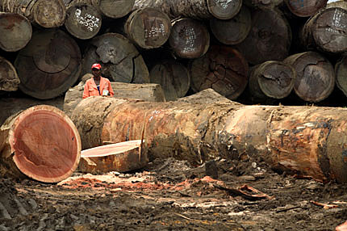
( Gli effetti della deforestazione in Brasile, Amazzonia)

importante per il suo impatto ambientale, gli
Stati Uniti d'America responsabili da soli del 36 % delle emissioni di anidride carbonica non hanno mai aderito al protocollo.
Questa scelta presa dal presidente allora in carica George W. Bush nel 2001 non è solo, a mio giudizio, irresponsabile ma ci dimostra come interessi e disinformazione sono un'altra grande sfida da superare per il sogno di una crescita finalmente sostenibile.

Il ruolo delle istituzioni: formare l'individuo

Ho cercato di presentare un'analisi dettagliata dello sviluppo sostenibile, spiegando in che modo l'opera dell'uomo può nuocere all'ambiente ed è chiaro che le scelte di oggi condizioneranno il futuro della Terra. Nonostante i paesi del globo siano ormai a conoscenza del problema e sembrino incamminarsi verso uno sviluppo controllato, un progresso senza “danni collaterali” lo sforzo che stiamo facendo non è ancora sufficiente. Per il raggiungimento di questi obbiettivi è necessario adottare una politica economica efficace: la soluzione al problema ambientale ci impone l'abbandono dei vecchi sistemi di produzione energetica in favore delle fonti di energia rinnovabili, che devono essere sostenute dalla ricerca. Un'agricoltura sostenibile si ottiene promuovendo un consumo intelligente (ad esempio di prodotti locali). I nostri territori vanno tutelati, la produzione agricola deve perciò essere pianificata tenendo presente che lo sfruttamento può deteriorare un bene così prezioso. Infine i governi dovrebbero potenziare il sistema della raccolta differenziata per trasformare, attraverso il riciclaggio, il problema dello smaltimento dei rifiuti in una risorsa. Queste sono le indicazioni che dovrebbero seguire le istituzioni per garantire lo sviluppo sostenibile. Tuttavia il ruolo più importante dello stato nella battaglia per l'ambiente è quello di educare i cittadini. Informare le persone con una campagna di sensibilizzazione su queste tematiche dovrebbe essere una prerogativa del governo, soprattutto negli ambienti di formazione come quello scolastico. Il raggiungimento di una coscienza collettiva è fondamentale per ridurre l'impatto dell'uomo sulla Terra, poiché le abitudini di ogni singolo individuo rappresentano la chiave del problema.
Tutti devono partecipare a partire dalla quotidianità: dalle abitudini alimentari agli sprechi domestici, dalla scelta dei mezzi di trasporto al consumo di luce e gas, in questo processo di rieducazione. Dobbiamo rinunciare ad uno stile di vita sbagliato come il consumismo ed adottare altri valori come il rispetto per il nostro pianeta e la volontà di crescere preservando ciò che ci è stato generosamente concesso anche per coloro che verranno dopo di noi.

Luis Claudio Pantaleone

